INSTRUCCIONES PAGO DE TASA PARA LA SOLICITUD DEL TÍTULO
MODELO 030 EPIGRAFE 1911
TASAS DE EXPEDICIÓN DE TÍTULOS DE BACHILLER, TÉCNICO Y TÉCNICO SUPERIOR
Obtención del impreso 030
El alumno que reúna los requisitos para la obtención de un título deberá abonar las tasas para la expedición de títulos académicos. Para ello, utilizará el modelo 030 que podrá imprimir desde la página web de la Comunidad de Madrid que a continuación se indica:
https://www.comunidad.madrid/servicios/administracion-electronica-punto-acceso-general/buscador

Para filtrar las opciones, se puede introducir la palabra “Expedición de títulos académicos no universitarios” en el campo de búsqueda, buscamos y pinchamos en el enlace que nos aparece en la parte inferior de la pantalla.
3
2
1

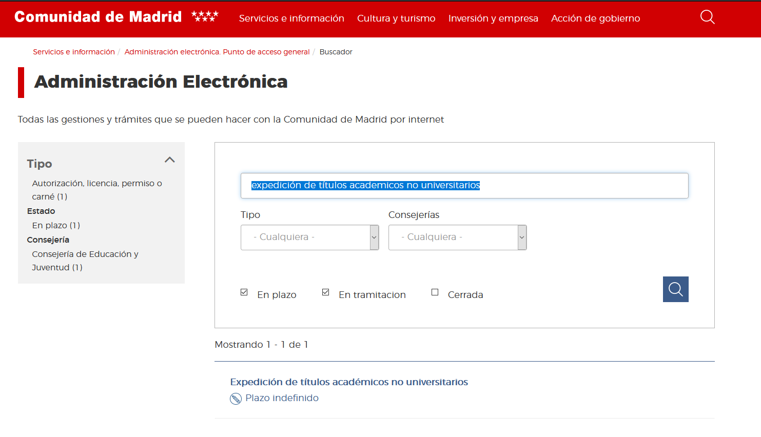

En la siguiente página pinchamos en “acceso”.
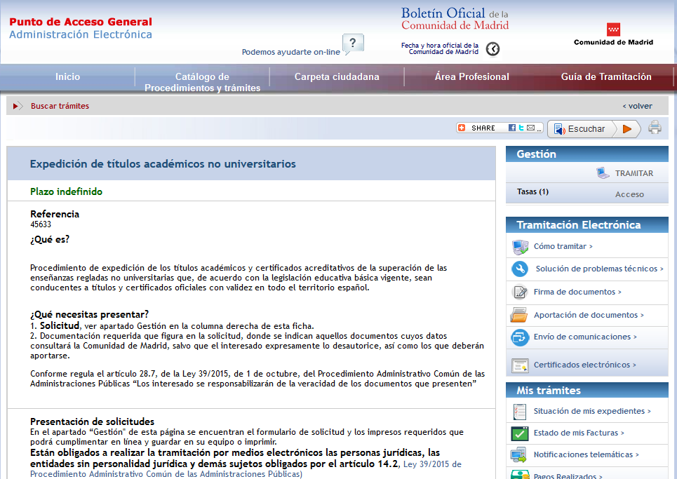
En la siguiente página pincharemos en “Pago de Tasa”.
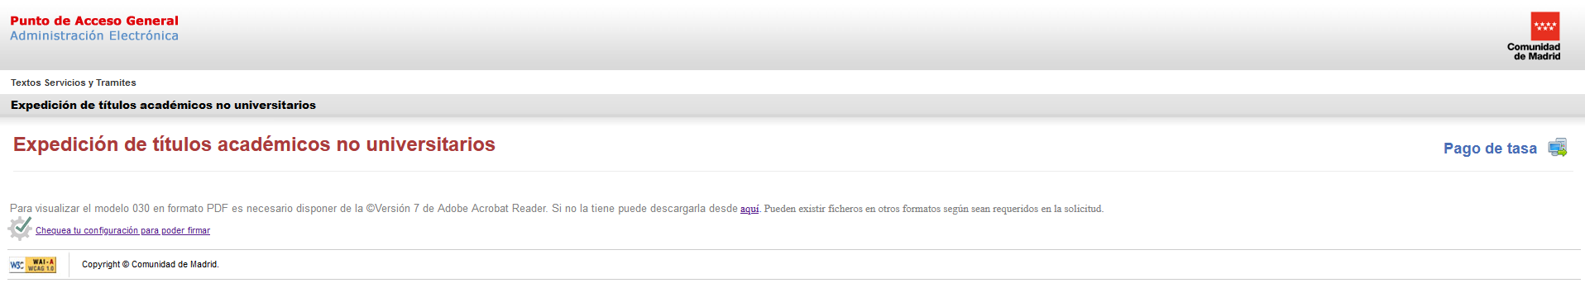
A continuación pincharemos en el botón aceptar de la parte inferior izquierda de la pantalla.
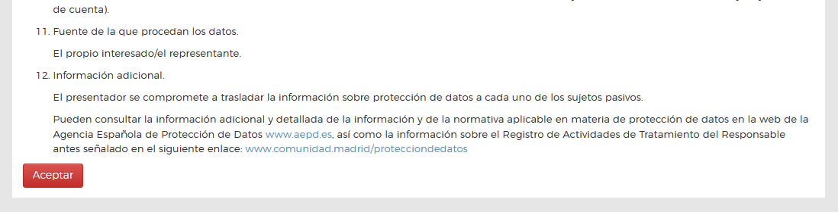
A continuación introduciremos en el buscador “Títulos Colegios Privados” y pincharemos en la Lupa para buscar.
Seleccionaremos la primera ocurrencia de la búsqueda “Expedición de Títulos o Certificados Colegios Privados”
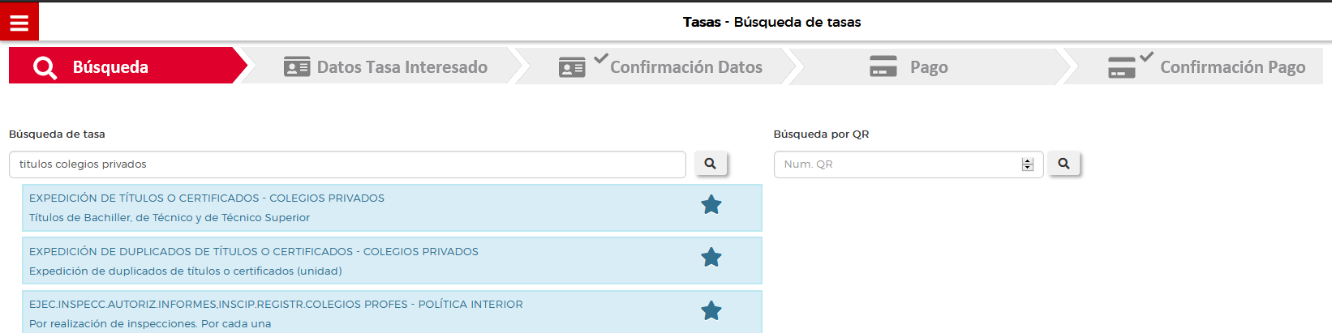
En la siguiente opción rellena el formulario con tus datos, introduce en el campo de Observaciones “Expedición del Título de Técnico Superior de Formación Profesional” y pincha en el botón “continuar”.
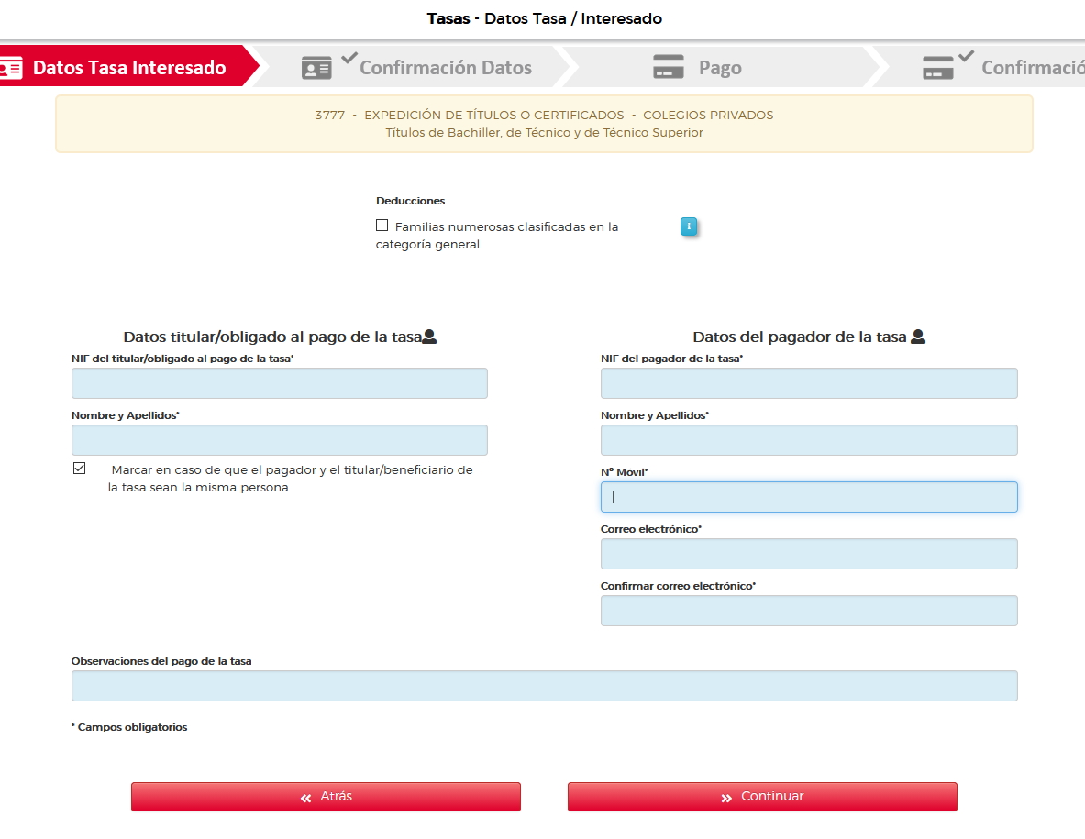
“Expedición del Título de Técnico Superior de Formación Profesional”

En la siguiente pantalla pulsa “continuar”.
“Pausa o desactiva el bloqueador de pantallas emergentes”
En la siguiente pantalla deberás elegir la forma de pago, e imprimir el justificante del pago.
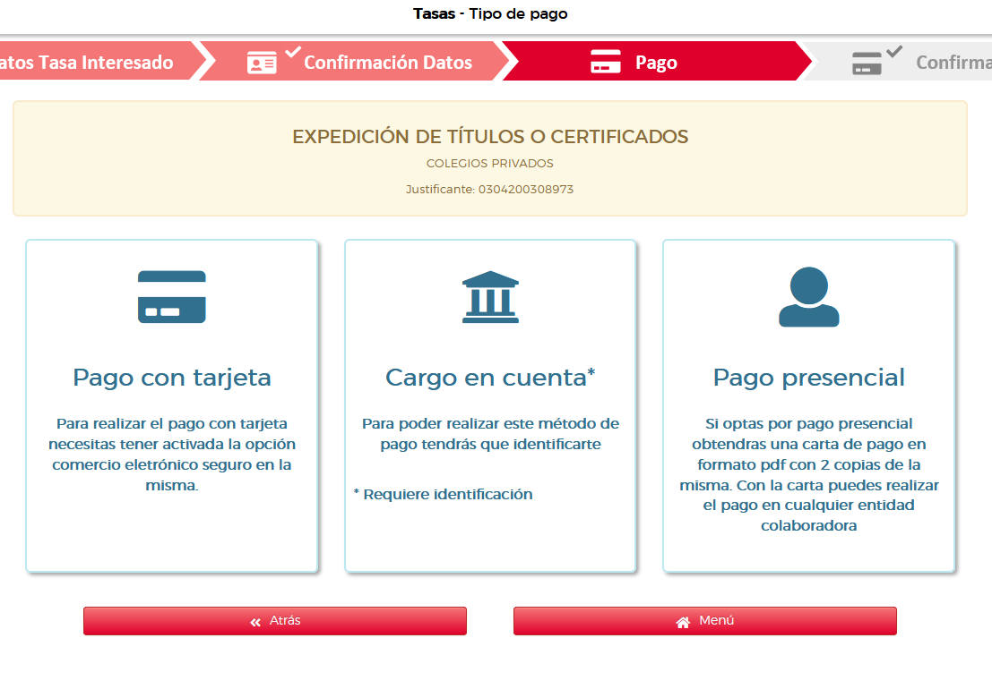
Si eliges la opción de “Pago presencial” deberás pulsar en el botón de “Generar Pdf”, asegúrate de que el navegador no bloquea la ventana emergente.
Imprime el PDF y acude a alguno de los bancos indicados a abonar las tasas.
Presentación en el centro docente:
Por último, el alumno entregará en el Centro Nelson el impreso 030 acreditativo del pago, junto con una fotocopia del DNI o NIE. El Centro Nelson se encargará de realizar la solicitud de expedición de los títulos y comunicará a los interesados la fecha en la que deberán recogerlos.

